Guía3. Informe final Proyecto APT
Asignatura Capstone

1. Informe final Proyecto APT
El objetivo de este informe es que describas los aspectos más relevantes de tu Proyecto APT. Es importante que fundamentes las decisiones que tuviste que tomar a lo largo del proceso.

A continuación, encontrarás distintos campos que deberás completar con la información solicitada, los que dan cuenta del resumen de tu proyecto APT y sus principales resultados.

Nombre del proyecto | ParkChile – Plataforma de reserva y arriendo de estacionamientos en línea
Área (s) de desempeño(s) | Ingeniería Informática, Desarrollo de Software, Gestión de Proyectos, Calidad de Software (QA)
Competencias | Diseñar, implementar y evaluar soluciones informáticas que respondan a necesidades del entorno, aplicar metodologías ágiles para la gestión de proyectos tecnológicos, asegurar la calidad de los productos de software mediante estrategias de prueba funcional y no funcional, Integrar tecnologías web y móviles en el desarrollo de sistemas de información.

Contenidos del informe final
1. Relevancia del proyecto APT | El proyecto ParkChile surge como respuesta a un problema común en las regiones Metropolitana y de Valparaíso, donde la alta demanda de estacionamientos genera congestión y pérdida de tiempo para los conductores. Al mismo tiempo, muchos espacios particulares permanecen vacíos, sin generar utilidad. Este proyecto propone una plataforma digital que conecta propietarios de estacionamientos con conductores, optimizando el uso de espacios y mejorando la movilidad urbana. La iniciativa es relevante para el campo de la Ingeniería Informática, ya que integra desarrollo web, móvil, base de datos, geolocalización y pasarelas de pago seguras, aplicando prácticas profesionales reales. El impacto se centra en usuarios urbanos y propietarios particulares, permitiendo generar ingresos y ahorrar tiempo en la búsqueda de estacionamiento. El aporte de valor consiste en digitalizar un proceso cotidiano, mejorando la eficiencia, la seguridad y la experiencia del usuario en un entorno tecnológico accesible.
2. Objetivos | Desarrollar una plataforma digital que permita la reserva, arriendo y gestión de estacionamientos en línea, conectando conductores con propietarios de espacios de manera segura y eficiente.  Objetivos Específicos  - Implementar un sistema de registro, autenticación y gestión de usuarios  - Desarrollar un módulo de reservas con selección de horarios y disponibilidad en tiempo real  - Integrar una pasarela de pago segura mediante Transbank  - Permitir la administración de estacionamientos por parte de los propietarios (CRUD)  - Incorporar funciones de mensajería, notificaciones y soporte al cliente  - Garantizar la calidad del sistema mediante pruebas funcionales
3. Metodología | Se utilizó la metodología ágil SCRUM, por su adaptabilidad y enfoque incremental.  El proyecto se estructuró en 5 sprints de desarrollo más un sprint 0 de planificación y tareas de cierre.  Fases principales:  Sprint 0 – Planificación: definición del backlog, roles, arquitectura y criterios de aceptación.  Sprint 1 – Autenticación y perfil: login, registro y edición de usuario  Sprint 2 – Reservas: flujo completo de reserva, notificaciones y gestión de vehículos  Sprint 3 – Pagos: integración con Transbank y comprobantes  Sprint 4 – Propietarios: CRUD de estacionamientos y calificaciones  Sprint 5 – Optimización: favoritos, atención al cliente y mejoras de seguridad  Cierre: despliegue en producción, documentación y desarrollo de impedimentos generados en sprint anteriores  La metodología permitió entregas funcionales continuas, retroalimentación rápida y control de cambios efectivo.
4. Desarrollo | Etapas y actividades:  Diseño UX/UI en Figma para todas las vistas móviles  Desarrollo frontend con React Native y Tailwind  Backend API REST con Node.js y Express  Base de datos relacional en MySQL  Implementación de pasarela de pago Transbank  Pruebas funcionales con casos de prueba QA  Documentación técnica y manual de usuario  Dificultades: Integración de servicios externos (API SMS y Transbank), Manejo de validaciones en tiempo real (disponibilidad y reservas simultáneas)  Facilitadores: Uso de herramientas colaborativas (GitHub, Jira, Figma), Buen trabajo en equipo y planificación de entregas intermedias.
5. Evidencias | Product Backlog: https://docs.google.com/spreadsheets/d/1xGlfAx5gp1nKPONwn1EWF0-LS5RJuEvT/edit?usp=drive_link&ouid=112137381175738937054&rtpof=true&sd=true  Sprint Backlog y Burndown chart:  https://drive.google.com/drive/folders/1m4syDzTunJ2BYDFhNeMGHeVPSCV9ASVd?usp=drive_link  Kanban:  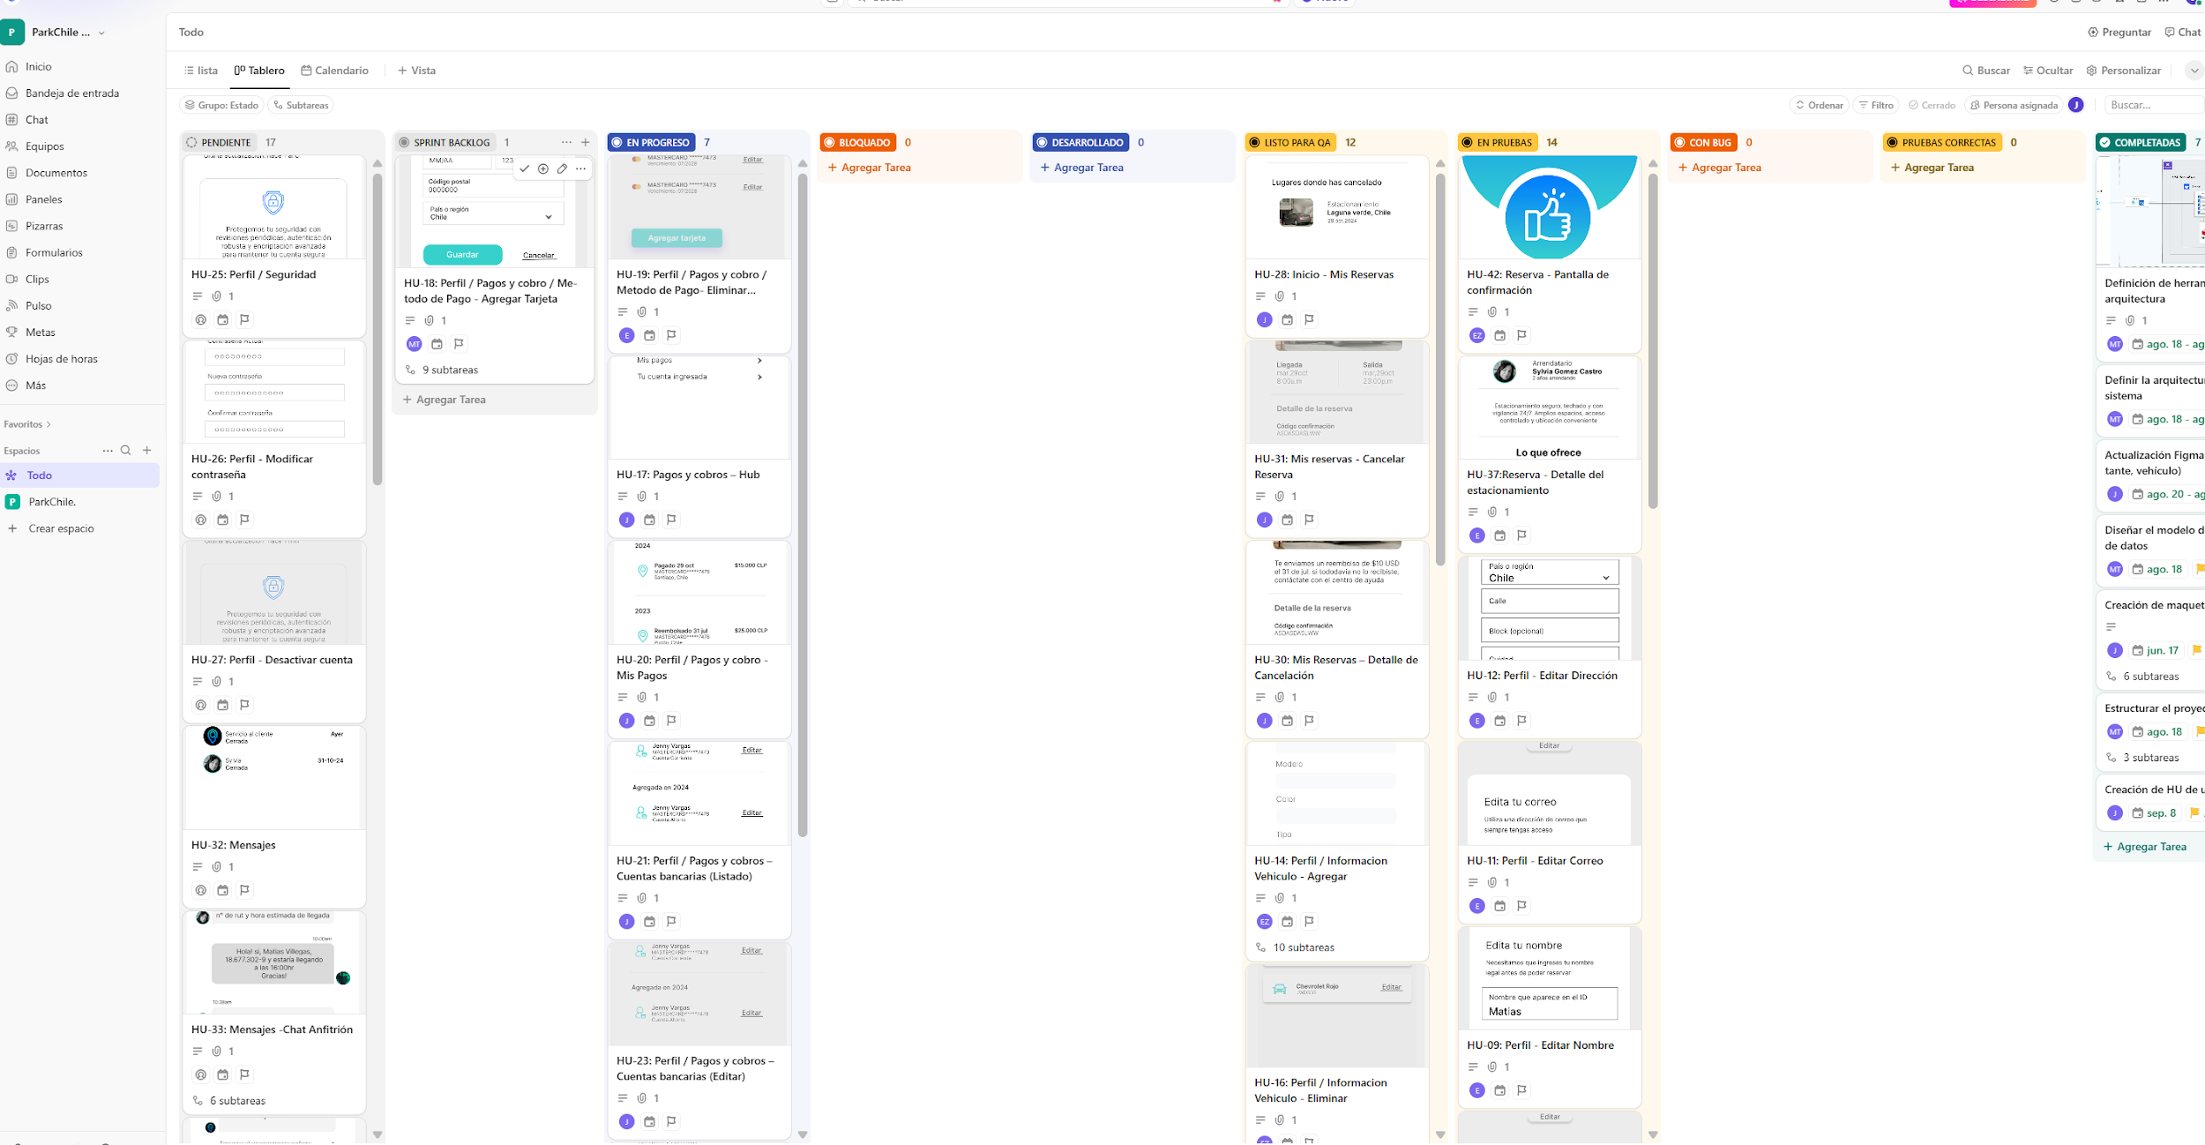  Daily Scrum:  https://docs.google.com/spreadsheets/d/1rFVaeOXkgzPJnmzs-28K5mbv00p4Dy12/edit?usp=drive_link&ouid=112137381175738937054&rtpof=true&sd=true  Planes de prueba:  https://drive.google.com/drive/folders/1H534LiNnXnE5O1wqI9JYE93_K3Qs9LfH?usp=drive_link  Impediment log:  https://docs.google.com/spreadsheets/d/1Z_CEjZBNUBeKzM4430rDpj5ILq93EWUaVkd3A417FJI/edit?usp=drive_link  Acta Sprint Review:  https://drive.google.com/drive/folders/1YlBxCUnJrCM495AZKwvYrTCJL5IlfTk3?usp=drive_link
6. Intereses y proyecciones profesionales | Como equipo, este proyecto nos permitió fortalecer nuestras habilidades técnicas y de gestión dentro del ámbito de la Ingeniería Informática, integrando conocimientos en desarrollo, control de calidad, metodologías ágiles y trabajo colaborativo.  La experiencia de desarrollar ParkChile nos ayudó a comprender de forma práctica el ciclo completo de un proyecto tecnológico, desde el levantamiento de requerimientos hasta la implementación y validación del producto. Gracias a este trabajo, reafirmamos nuestro interés por seguir creciendo profesionalmente en áreas como desarrollo móvil, aseguramiento de calidad, gestión ágil de proyectos y experiencia de usuario, aplicando lo aprendido en entornos reales y colaborativos.  A futuro, el equipo busca continuar perfeccionándose en el uso de tecnologías emergentes, automatización de procesos y liderazgo técnico, contribuyendo al desarrollo de soluciones digitales con impacto social y valor para los usuarios.

